PRACTICA 5
DOCKER

Arrancar Docker
sudo systemctl start docker

Parar Docker
sudo systemctl stop docker.socket docker

Ver el estado de Docker
sudo systemctl status docker.service

Si hay algun error :

sudo systemctl stop docker
sudo ip link delete docker0
sudo systemctl start docker

EJECUTAR UN CONTENEDOR :
docker run hello-world

PARAR UN CONTENEDOR
docker stop id_contenedor

VER LAS IMAGENES DISPONIBLES
docker images

DESCARGAR UNA IMAGEN DE DOCKER HUB (la imagen ubuntu)
docker pull ubuntu

MODO INTERACTIVO
docker run -it ubuntu bash

Este comando hace lo siguiente:
- `-it`: Esta opción combina dos parámetros: `-i` (interactivo) y `-t` (terminal), permitiéndote interactuar con el contenedor a través de una terminal.
- `ubuntu`: Especifica que quieres crear el contenedor a partir de la imagen de Ubuntu.
- `bash`: Es el comando que se ejecutará dentro del contenedor. Aquí es donde decides qué shell usar.
Al usar `bash`, estás utilizando el shell por defecto de Ubuntu, que proporciona un entorno interactivo completo
CONTENEDORES EN EJECUCIÓN
docker ps

TODOS LOS CONTENEDORES
docker ps -a

ELIMINAR CONTENEDOR
docker rm id_contenedor

ELIMINAR TODOS LOS CONTENEDORES DETENIDOS
docker rm $(docker ps -aq)

ELIMINAR IMAGEN
docker rmi id_imagen

CONTENEDOR EN SEGUNDO PLANO
docker run -td ubuntu bash
Aquí:
- `-t`: Asigna un terminal virtual al contenedor, pero en este caso, como el contenedor se ejecuta en segundo plano, no podrás interactuar con él directamente.
- `-d`: Indica que el contenedor debe ejecutarse en modo "detached".
ACCEDER A CONTENEDOR EN SEGUNDO PLANO
docker exec -ti id_contenedor bash

Puertos y Volúmenes en Docker

Creando un Contenedor NGINX con Archivos HTML Personalizados
Vamos a ejecutar un servidor web básico utilizando la imagen oficial de NGINX (Sin personalizar)
docker run -it --rm -d -p 8080:80 --name web nginx

Servir Archivos HTML Personalizados

Creando una Página HTML Personalizada

Crear un directorio
mkdir ~/site-content

Meter dentro del directorio el html personalizado

docker run -it --rm -d -p 8080:80 --name web -v ~/site-content:/usr/share/nginx/html nginx

Para para el contenedor
docker stop web

VOLUMENES

CREAR UN VOLUMEN
docker volume create nginx-data

Iniciando el Contenedor con el Volumen
Ahora, ejecuta el siguiente comando para iniciar un nuevo contenedor NGINX utilizando el volumen que acabas de crear:
docker run -it --rm -d -p 8080:80 --name web -v nginx-data:/usr/share/nginx/html nginx

Accediendo al Contenedor y Agregando Archivos
Para agregar archivos al volumen, puedes usar el siguiente comando para acceder a la terminal del contenedor:
docker exec -it web sh
Una vez dentro del contenedor, puedes crear un archivo HTML directamente en el volumen:
echo "<!doctype html><html lang='en'><head><meta charset='utf-8'><title>Docker Nginx</title></head><body><h2>Hello from Nginx Volume</h2></body></html>" > /usr/share/nginx/html/index.html

DOCKER COMPOSE

Dockerizando una Aplicación Flask

Comprobar que esta instalado
docker compose version

Crear el :
requeriments.txt
Dockerfile

Modificar el app.py
if __name__ == '__main__':
app.run(host='0.0.0.0', port=5000, debug=True)
Al añadir `host='0.0.0.0'`, permitimos que Flask acepte conexiones desde cualquier IP externa, asegurando que podamos acceder a la aplicación desde fuera del contenedor Docker.
# Construir la imagen Docker y asignarle el nombre 'flask-testing_project'
docker build -t flask-testing_project .

# Ejecutar el contenedor desde la imagen, mapeando el puerto 5000 al mismo puerto en el host
docker run -p 5000:5000 flask-testing_project

Dockerizando una Aplicación Flask con Base de Datos usando Docker Compose
Añadir el docker-compose.yml

Modificar app.py para Conectarse a MariaDB
# Construir y ejecutar los contenedores
docker compose up
# Parar y remover los contenedores
docker compose down

Tutorial sobre Capas en Docker
Para ver imagenes docker y sus capas
docker images
Ver detalles de una imagen
docker inspect <IMAGE_ID>
Ver historial de una imagen
docker history <IMAGE_ID>
LIMPIAR CAPAS NO UTILIZADAS
docker image prune

Para forzar a Docker a no utilizar la caché y reconstruir todas las capas
docker build --no-cache -t <IMAGE_NAME> .
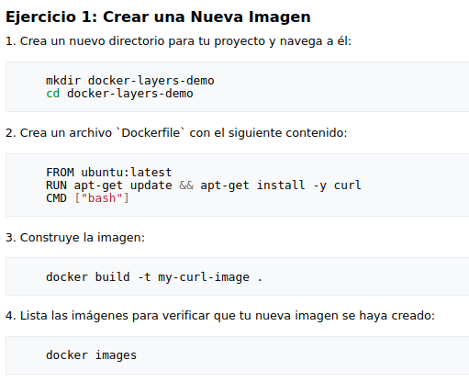

mkdir docker-layers-demo
cd docker-layers-demo

FROM ubuntu:latest
RUN apt-get update && apt-get install -y curl
CMD ["bash"]
docker build -t my-curl-image .

docker images

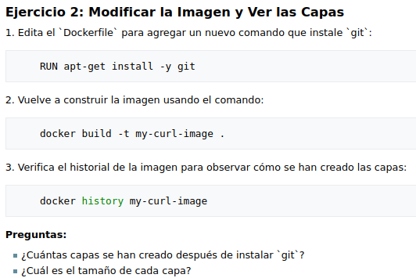

RUN apt-get install -y git

docker build -t my-curl-image .

docker history my-curl-image

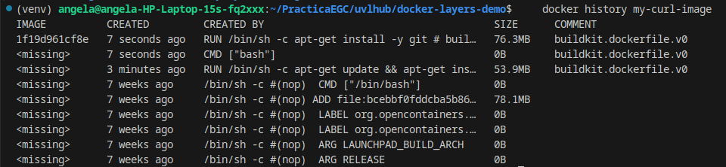
Número de capas creadas después de instalar git:
  - Se observa una capa específica con el comando RUN /bin/sh -c apt install -y git # buildkit.dockerfile.v0, que tiene un tamaño de 76.3MB. Después de esta capa, se han generado dos capas más:
    - Una con el comando CMD ["bash"] con un tamaño de 0B.
    - Otra capa de 0B creada hace 7 segundos.
En total, se han creado 2 capas adicionales después de instalar git.
- Tamaño de cada capa:
  - La capa correspondiente al comando de instalación de git tiene un tamaño de 76.3MB.
  - Las dos capas posteriores tienen un tamaño de 0B cada una.

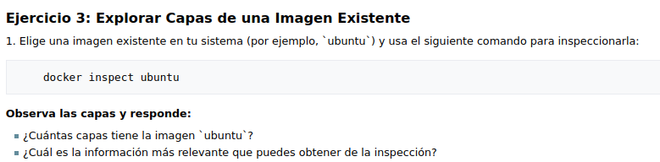

docker inspect ubuntu

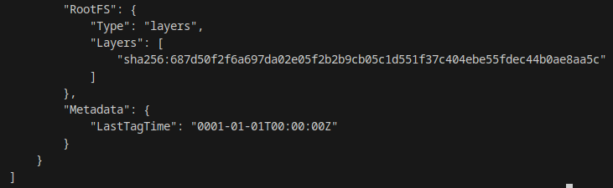

¿Cuántas capas tiene la imagen ubuntu?
- En la sección "RootFS", vemos que hay una lista llamada "Layers" que contiene una capa con el hash:
"sha256:687d50f2f6a697da02e05f2b2b9cb05c1d551f37c404ebe55fdec44b0ae8aa5c".
- Por lo tanto, la imagen ubuntu tiene 1 capa.
Información más relevante de la inspección:
- ID de la imagen:
"sha256:b1d9df8ab81559494794e522b380878cf9ba82d4c1fb67293bcf931c3aa69ae4".
- Etiqueta del repositorio:
"ubuntu:latest".
- Digest del repositorio:
"ubuntu@sha256:80dd3c3b9c6cecb9f1667e9290b3bc61b78c2678c02cbdae5f0fea92cc6734ab".
- Tamaño de la imagen:
"Size": 78120830 (aproximadamente 78.12 MB).
- Fecha de creación:
"Created": "2024-11-19T17:29:25.973758549Z".
- Sistema operativo:
"Os": "linux".
- Arquitectura:
"Architecture": "amd64".
- Comando predeterminado:
"Cmd": ["/bin/bash"].
- Etiquetas importantes:
  - "org.opencontainers.image.ref.name": "ubuntu".
  - "org.opencontainers.image.version": "24.04".

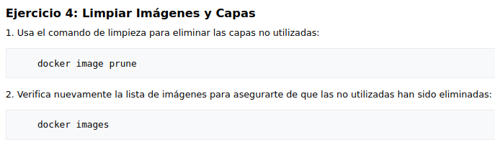

docker image prune
docker images

docker y uvlhub

Copiamos el env de docker

cp .env.docker.example .env

Ejecutar los contenedores

Para iniciar los contenedores en modo de desarrollo, utilice el archivo docker-compose.dev.yml ubicado en el directorio de Docker. El comando se ejecutará en segundo plano (-d).

docker compose -f docker/docker-compose.dev.yml up -d

Down the containers
To download (stop) the containers, use the same docker-compose.dev.yml file with the following command:
docker compose -f docker/docker-compose.dev.yml down
Bajar los contenedores (eliminando también los volúmenes)

El comando anterior elimina los contenedores pero no los volúmenes. Esto puede ser problemático en el caso de MariaDB, que sigue guardando la configuración anterior y dará problemas si queremos cargar una configuración diferente.

Para parar los contenedores y eliminar los volúmenes, utilizaremos el flag -v

docker compose -f docker/docker-compose.dev.yml down -v

Recargar configuración

Si se ha modificado algún archivo Dockerfile o docker-compose.*.yml, es necesario reconstruir las imágenes con el indicador --build. Para ello, ejecute

docker compose -f docker/docker-compose.dev.yml up -d --build

